江苏艾斯特体育集团有限公司召回REACTOR牌乒乓球鞋
生产者名称 | 江苏艾斯特体育集团有限公司
产品名称 | 乒乓球鞋 | 品牌 | REACTOR
型号/规格 | 39#
生产起止日期 | 2018年1月10日至2018年3月21日 | 涉及数量 | 1008双
生产批号/批次 | 1801-HH
产品描述及外观照片 | 乒乓球鞋  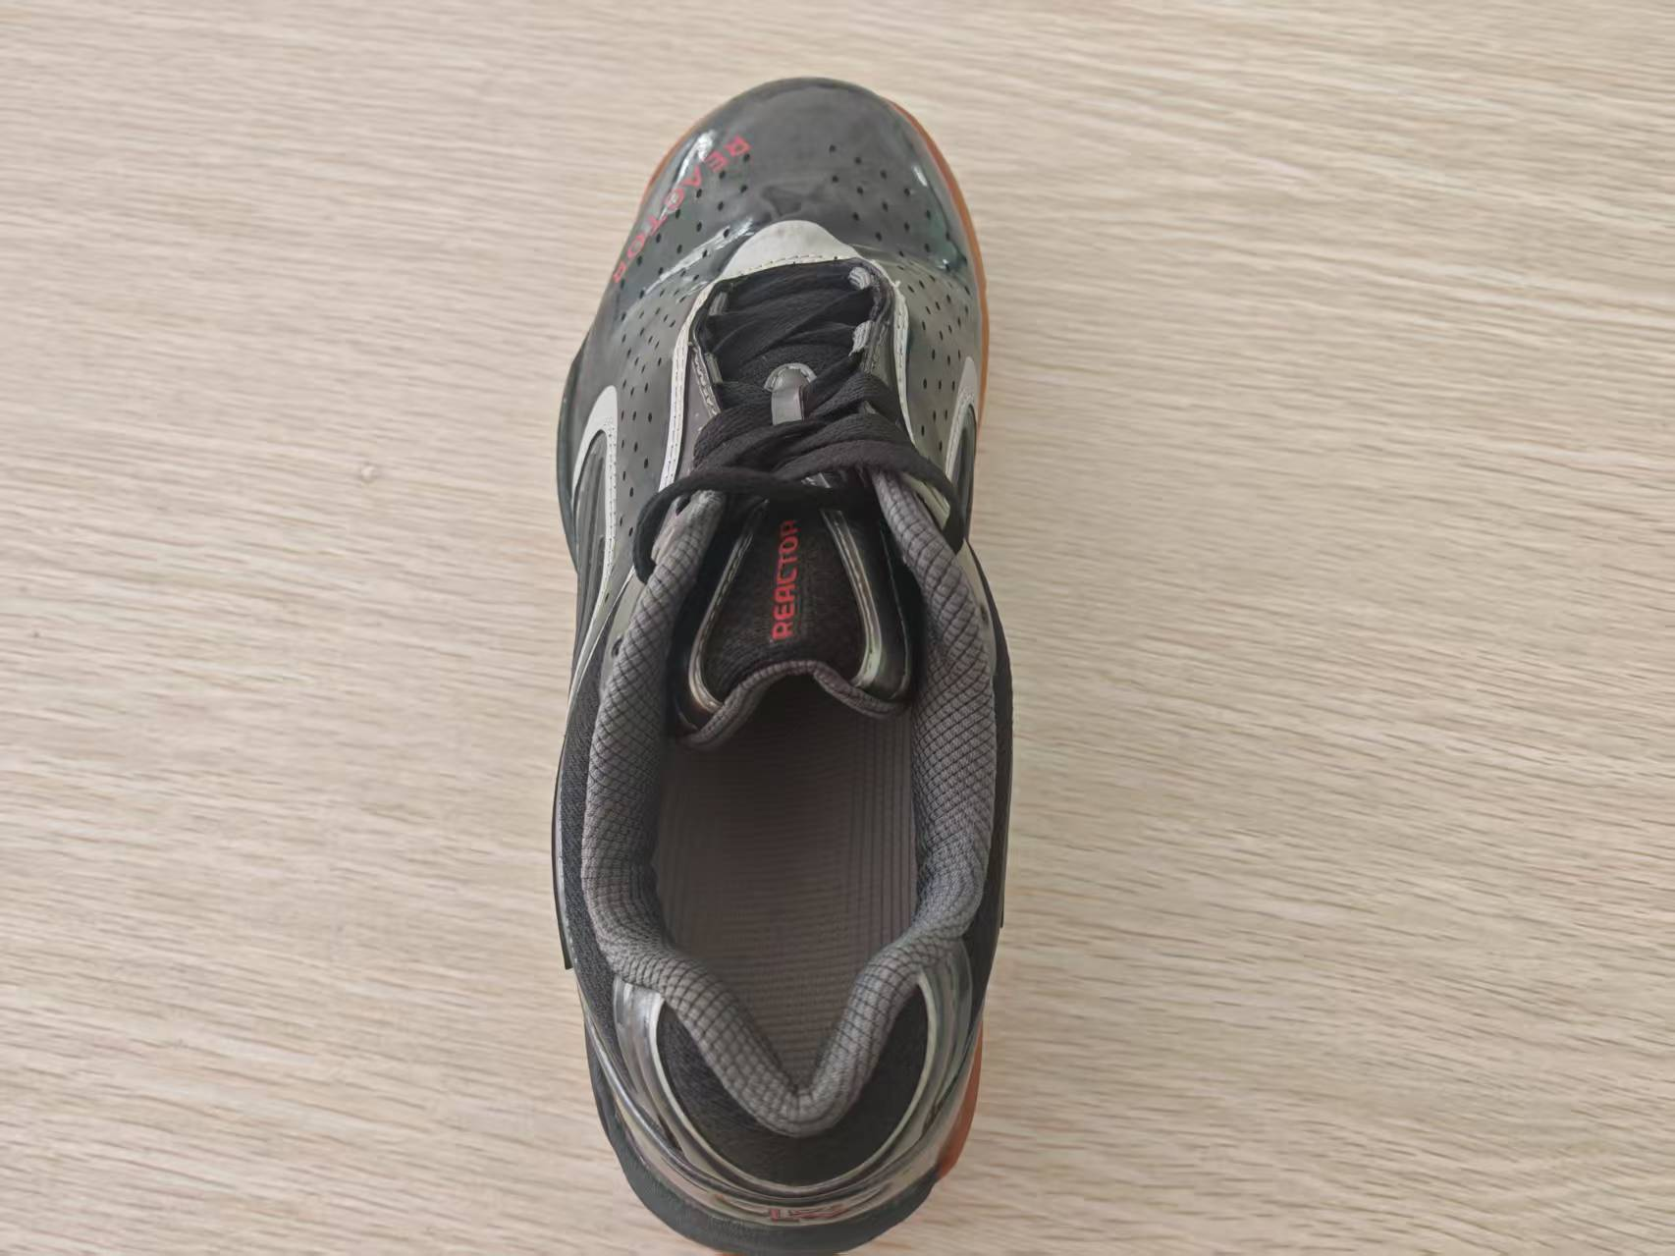
存在的缺陷 | “成鞋耐折性能”项目不符合GB/T15107-2013《旅游鞋》合格品标准要求。
可能导致的后果 | 存在“成鞋耐折性能”项目不符合GB/T15107-2013《旅游鞋》合格品标准要求，可能对使用者的身体造成意外伤害，存在安全隐患。
避免损害发生的应急处置方式 | 在江苏艾斯特体育集团有限公司微信公众号发布召回公告，请消费者立即停止使用该产品并了解相关安全使用注意事项。
具体召回措施 | 江苏艾斯特体育集团有限公司将在微信公众号发布召回信息，敬请消费者立即停止使用召回范围内的产品，并联系生产者、经销商、电商客服等进行免费更换乒乓球鞋，以消除安全隐患。消费者因本次召回所产生的邮寄等相关费用均由江苏艾斯特体育集团有限公司承担。
召回负责机构 | 江苏艾斯特体育集团有限公司
召回联系方式 | 高焱 电话0515-88613578
召回进度安排 | 1.目前已停止生产该款存在缺陷的产品；  2.即日起通知销售商停止销售并下架该款存在缺陷的产品；  3.2025年6月28日通过公众号方式发布公告，以及通过网店客服、电话、短信（如具备条件）等方式，通知召回信息；  4.2025年8月1日前完成销售商库存产品返厂工作。  计划于2025年8月30日完成积极的召回行动。
其他需要报告的内容 | 无
其他信息 | 消费者可登录江苏省缺陷产品管理技术中心网站（http://www.jssi.org.cn/c/zhaohui/）了解相关信息，或拨打江苏省缺陷产品管理技术中心热线电话（025-52245132），反映召回活动实施过程中的问题或提供缺陷线索。此外，消费者还可登录国家市场监督管理总局缺陷产品召回技术中心网站、中国产品安全与召回信息网，或关注微信公众号（SAMRDPRC），了解更多信息，反映缺陷线索。

